关于开展2023年在职职工
医疗互助保障工作的通知
各镇、开发区、街道总工会，各系统（局）、直属单位工会：
为完善和发展多层次职工医疗保障体系，缓解职工医疗负担，竭诚服务职工，区总工会决定继续开展在职职工医疗互助保障（以下简称“互助保障”）工作，现将关事项通知如下：
一、参加对象：武进区所属机关、企事业单位中，持有效常州市工会服务卡的武进区在职职工。
二、参保时间：2022年10月24日至2022年12月31日
三、缴费标准：100元/人，个人缴费20元，区总工会补助80元。
四、保障期限：2023年1月1日至2023年12月31日
五、保障内容
1．住院医疗费用补助金
凡参加武进区在职职工医疗互助保障项目的职工（以下简称“参保职工”），在保障期内因住院治疗发生的医疗费用，经基本医保、大病保险、医疗救助等途径补偿后，按全年累计个人自理（含个人自付及自费部分，下同）金额，可享受500-50000元不等的住院医疗费用补助金。其中，全年累计个人自理金额在1000元（含）至5000元的，补助500元；在5000元（含）至10000元的，补助1000元；在10000元（含）至15000元的，补助1500元；在15000元（含）至20000元的，补助2000元；在20000元（含）至30000元的，补助3000元；在30000元（含）至40000元的，补助5000元；在40000元（含）至50000元的，补助10000元；在50000元（含）至100000元的，补助20000元；100000元（含）以上的，补助50000元。
注：（1）参保职工住院医疗费用，用医保卡结算支付的，按住院医疗自理费用实际金额进行核算；未进行医保结算支付的，按住院医疗自理费用的34%进行核算。（2）因交通事故住院且未进行医保结算的，住院医疗自理费用按本人责任范围内个人需承担住院医疗总费用的54.5%进行核算。（3）因工伤住院的，其住院自理费用不予补助。
2．重大疾病补助金
凡参保职工在保障期内，首次经常州市二、三级医院、外省市三级医院确诊为本项目所规定的30种重大疾病之一的（除原位癌），可享受一次性5000元的重大疾病补助金；确诊为原位癌的，可享受一次性1000元的慰问金。
3．工伤补助金
凡参保职工在保障期内，发生工伤（含工亡）事故的，凭劳动能力鉴定委员会出具的认定工伤决定书和劳动能力鉴定书，可享受300-5000元不等的工伤补助金。其中，工伤1-2级（含工亡），补助5000元；工伤3-4级，补助3000元；工伤5-6级，补助2000元；工伤7-8级，补助500元；工伤9-10级，补助300元。
六、除外责任
1．发现以下所列情况之一，免除给付住院医疗费用补助金和工伤补助金的责任，已发放的补助，予以追回：有欺诈、骗保行为的；醉酒、斗殴；故意自伤、故意犯罪或拒捕；酒后驾驶、无有效执照驾驶或者驾驶无有效行驶证的机动车，酒后驾驶或者驾驶无有效行驶证的助动交通工具；一般健康检查、疗养、特别护理、康复性治疗、以物理治疗为主的医疗行为；整容、整容手术、美容、美容手术、种牙补牙、矫形、矫形手术、外科整形手术，变性手术、预防性手术（如预防性阑尾切除）以及因此而引起的并发症（但因意外伤害所致的矫形、矫形手术、外科整形手术不在此限）；在医院挂床，但实际并未住院者。
2．发现以下所列情况之一，免除给付重大疾病补助金的责任，已发放的补助，予以追回：在参加本期互助保障前，已患有本项目规定的重大疾病；有隐瞒病史、伪造或篡改病史及其他各种欺骗、作弊行为；被医院错误诊断为患本项目规定的重大疾病。
七、参保手续
（一）签约授权
互助保障可采用微信小程序线上签约授权、纸质签约授权两种签约授权方式。为了便于反馈扣款情况、保证职工信息的安全和准确，建议职工在“武进职工互助保障”微信小程序上签约授权。
1．微信小程序线上签约授权
凡符合互助保障参保条件且自愿参加2023年互助保障的职工，可关注“武进职工互助保障”公众号，点击右下角“互助保障”进入“武进职工互助保障”小程序，在首页点击“参保缴费”后，按提示流程签约（详见附件2）。
2．纸质签约授权
凡符合互助保障参保条件且自愿参加2023年互助保障的职工，在《2023年武进区在职职工医疗互助保障参保职工授权签字汇总表》纸质材料上授权签字，加盖单位工会公章，由组织单位集中上交给上级工会；同时把电子版《2023年武进区在职职工医疗互助保障参保职工授权签字汇总表》，以excel形式保存、“单位+月+日”命名后加密发给上级工会。
《2023年武进区在职职工医疗互助保障参保职工授权签字汇总表》纸质材料只需提供一份，基本信息可手写也可打印，但授权签字栏必须职工本人签名。
（二）费用缴纳
微信小程序线上签约授权的职工，可通过微信自主缴费。纸质签约授权的职工，以基层工会为单位，收齐应缴费用后，在规定时间内集中打入“常州市武进区工惠职工互助保障中心”账户（收款单位：常州市武进区工惠职工互助保障中心，账号：1032200000018099，开户行：江苏江南农村商业银行股份有限公司常州市武进支行）。职工个人切勿单独打款至中心对公账户。
八、补助申领与给付
（一）补助申领
参保职工在保障期内发生住院、大病、工伤的，登录“武进职工互助保障”小程序，点击“补助申请”后根据实际情况选择补助项目，并拍照上传相关证明资料。
1．住院医疗费用补助金的申请：登录“武进职工互助保障”小程序，在补助申请模块点击“住院医疗费用补助金”，选择住院年份，提交申请。参保职工使用常州医保结算的，无需提供材料；若未使用常州医保结算的，还需拍照上传出院小结、本次住院的结算票据等相关材料，多次住院需每次拍照上传。
2．重大疾病补助金的申请：登录“武进职工互助保障”小程序，在补助申请模块点击“重大疾病补助金”，选择重大疾病首诊年份，提交申请，并拍照上传首次确诊的出入院记录（出院小结）、其他检验检查诊断材料（如B超病理切片、CT、磁共振等）。
3．工伤补助金的申请：登录“武进职工互助保障”小程序，在补助申请模块点击“工伤补助金”，选择工伤发生年份，提交申请，并拍照上传相关材料。工伤申请需要提供认定工伤决定书、劳动能力鉴定书；工亡申请需要提供认定工伤决定书、法定受益人共同签订的身故补助金领取声明书（可在微信小程序直接下载）。
（二）补助给付
1．住院医疗费用补助金的给付：常州市武进区工惠职工互助保障中心每月对收到的住院医疗费用补助金申请，按程序进行复核、调查、审批，审核通过后十个工作日内把补助金（汇款方式）转入被保障申请人的个人工会卡账户。
2．重大疾病补助金的给付：常州市武进区工惠职工互助保障中心每季度末会组织一次重大疾病鉴定会，对当季度收到重大疾病补助金申请材料进行会商，会商通过后十个工作日内把补助金以转账（汇款）方式转入被保障申请人的个人工会卡账户。
3．工伤补助金的给付：常州市武进区工惠职工互助保障中心收到工伤补助金申请材料后，按程序进行复核、调查、审批，审核通过后十个工作日内把补助金以转账（汇款）方式转入被保障申请人的个人工会卡账户。
九、工作要求
1．提高思想认识。互助保障工作是职工普惠服务的创新举措，也是区为民办实事的重要项目。各级工会要高度重视互助保障参保工作，根据区总工会目标任务，制定工作方案，明确责任分工，有计划、有步骤地推进互助保障参保工作。
2．广泛宣传动员。区总工会将于10月24日14:30在武进区职工服务中心五楼会议室组织互助保障专题培训，届时请各镇、开发区、街道、系统（局）、直属单位工会派一名工会代表参加，并于10月20日前把参会人员姓名、联系方式报给区总权益保障部。各镇、开发区、街道总工会要及时组织培训，借助宣传手册、实地走访等形式，向辖区内企事业单位宣传互助保障最新政策、参保补助流程和典型案例等，增强职工、社会对互助保障活动的认知和认同，努力营造“平时我帮人，难时人帮我”的互助互济氛围。如需区总工会进乡镇、企业培训互助保障工作的，请提前与区总工会权益保障部联系。
3．积极组织参保。各基层工会要深入基层一线，了解职工参保情况，帮助职工解决在参保过程中遇到的各类问题。认真核对纸质签约职工的个人信息，及时把收集好的授权签字汇总表上交上级工会，并把电子版汇总表加密发至1009349663@qq.com邮箱。
附件：1.2023年互助保障目标任务清单
2.互助保障微信小程序操作指南
3.2023年武进区在职职工医疗互助保障参保职工
授权签字汇总表

常州市武进区总工会
2022年10月18日

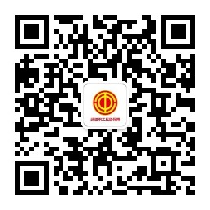
武进职工互助保障公众号 武进职工互助保障小程序

附件1
2023年互助保障目标任务清单
序号 | 所属单位 | 2023年  计划任务数 | 序号 | 所属单位 | 2023年  计划任务数
1 | 高新区 | 8500 | 18 | 住建局 | 500
2 | 高新区北区 | 1800 | 19 | 卫健局 | 1000
3 | 南夏墅街道 | 3000 | 20 | 教育局 | 3500
4 | 西太湖 | 2500 | 21 | 工贸资产 | 300
5 | 西湖街道 | 1200 | 22 | 水利局 | 50
6 | 雪堰镇 | 4000 | 23 | 交通局 | 200
7 | 礼嘉镇 | 4000 | 24 | 农村农业局 | 150
8 | 前黄镇 | 3000 | 25 | 城管局 | 100
9 | 湖塘镇 | 5500 | 26 | 自然资源局 | 50
10 | 牛塘镇 | 2000 | 27 | 发改局 | 20
11 | 洛阳镇 | 4000 | 28 | 公安局 | 900
12 | 嘉泽镇 | 1500 | 29 | 融媒体中心 | 400
13 | 湟里镇 | 4000 | 30 | 市场监督局 | 120
14 | 太湖湾 | 600 | 31 | 人社局 | 50
15 | 淹管会 | 200 | 32 | 先行集团 | 1000
16 | 绿建区 | 300 | 33 | 经发集团 | 200
17 | 机关工联会 | 1000 | 34 | 新城控股 | 100
合计 |  | 55740

附件2
互助保障微信小程序操作指南

一、注册登录流程
1. 参保职工关注“武进职工互助保障”公众号，点击右下角“互助保障”进入“武进职工互助保障”小程序。

2. 在“武进职工互助保障”小程序首页点击“我的信息”进入登录界面，输入手机号，获取短信验证码进行登录。
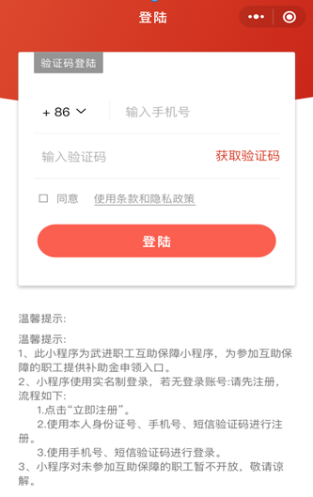
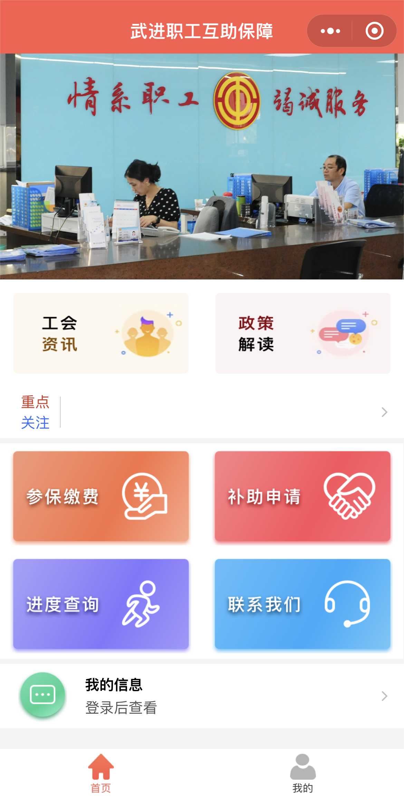

二、参保缴费流程
1. 在小程序首页点击“参保缴费”后，阅读项目保障内容，点击“我要参保”。

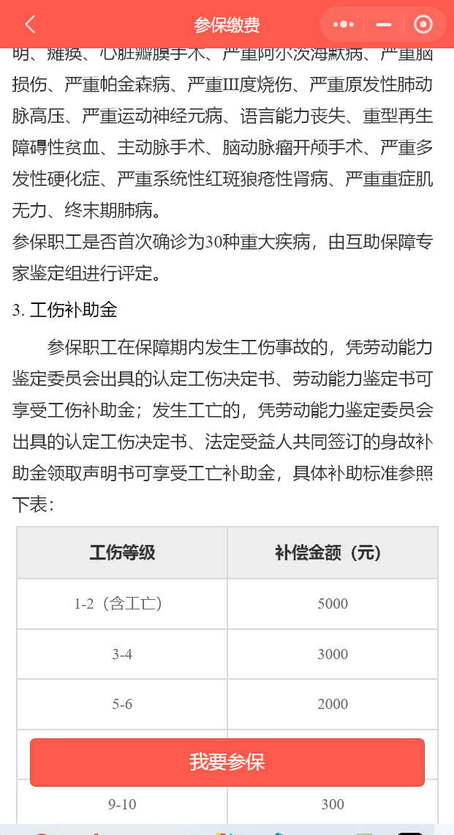

2. 认真填写个人信息，仔细阅读“参保须知”后点击“同意”，回到个人信息界面，再次点击“我要参保”。
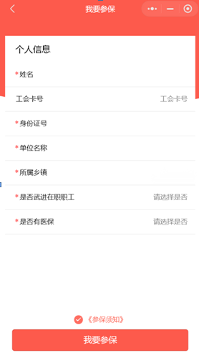
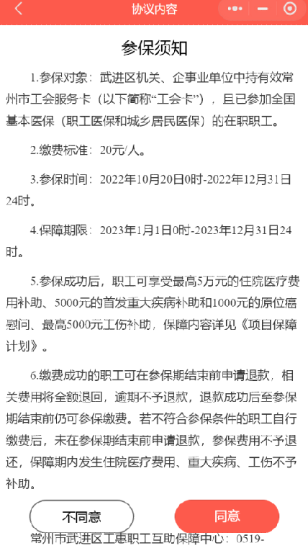

3. 点击“我要缴费”，缴费成功后会显示“已参保”。
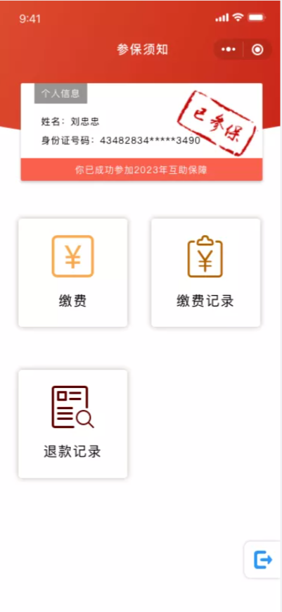
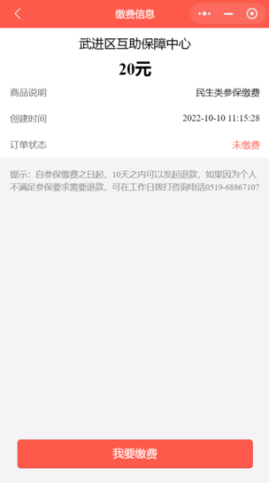

三、补助申请流程
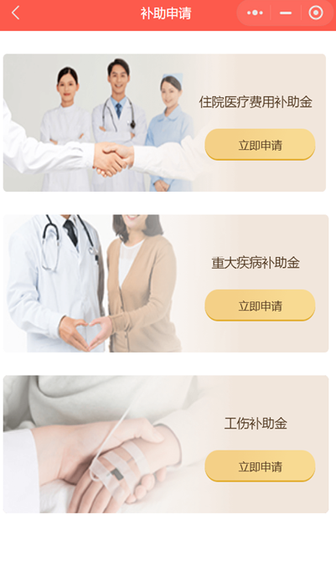
在小程序首页点击“补助申请”模块，进入申请界面，选择所需补助项目并提交相关材料。
附件3
2023年武进区在职职工医疗互助保障参保职工授权签字汇总表
申请单位工会：（盖章） 年 月 日
序号 | 乡镇 | 姓名 | 身份证号码 | 手机号码 | 工作单位 | 工会卡卡号 | 签字  （自愿同意参加武进区在职职工医疗互助保障，并同意缴纳参保资金20元）
1
2
3
4
5
6
7
8
9
10
11
12
13
14
15
注：个人缴费金额20元/人/年。

